Читання Дата 05.04
Тема. А.Давидов «Лісове озеро»
Читати оповідання: «Лісове озеро » с.252, відповідати на запитання після тексту.
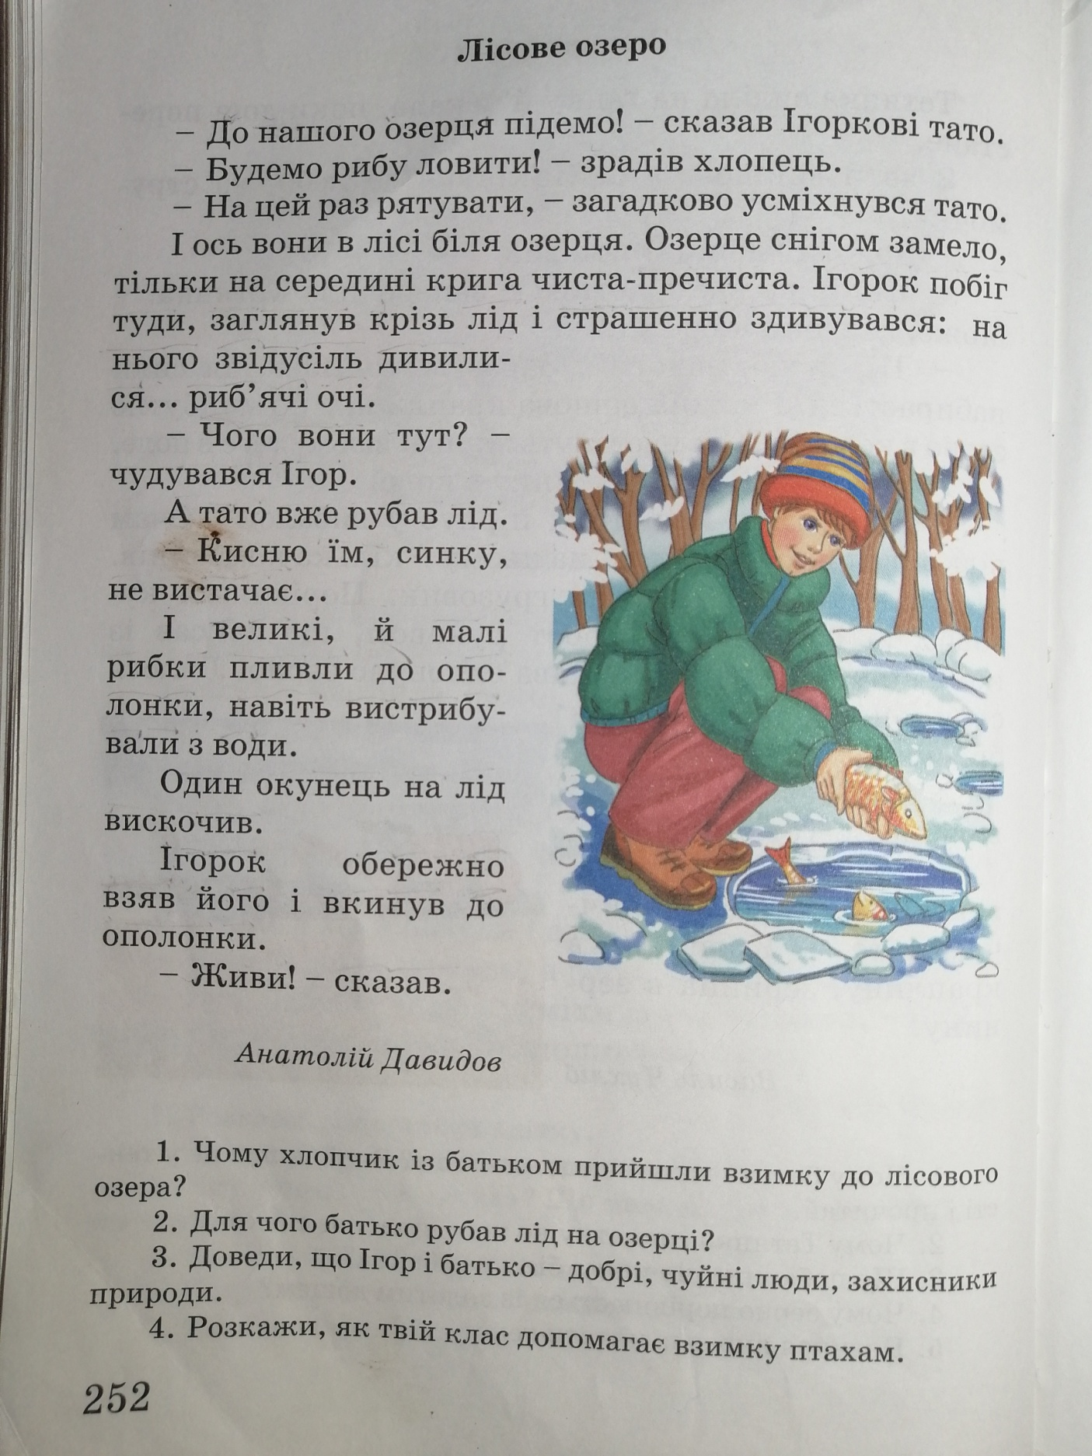
Українська мова Дата 05.04
Тема. Розповідні речення. Розділовий знак у кінці речення.
Перегляньте відео:
https://www.youtube.com/watch?v=681FwnQ0ZDc
Виконати вправи с.110 Впр.8,9

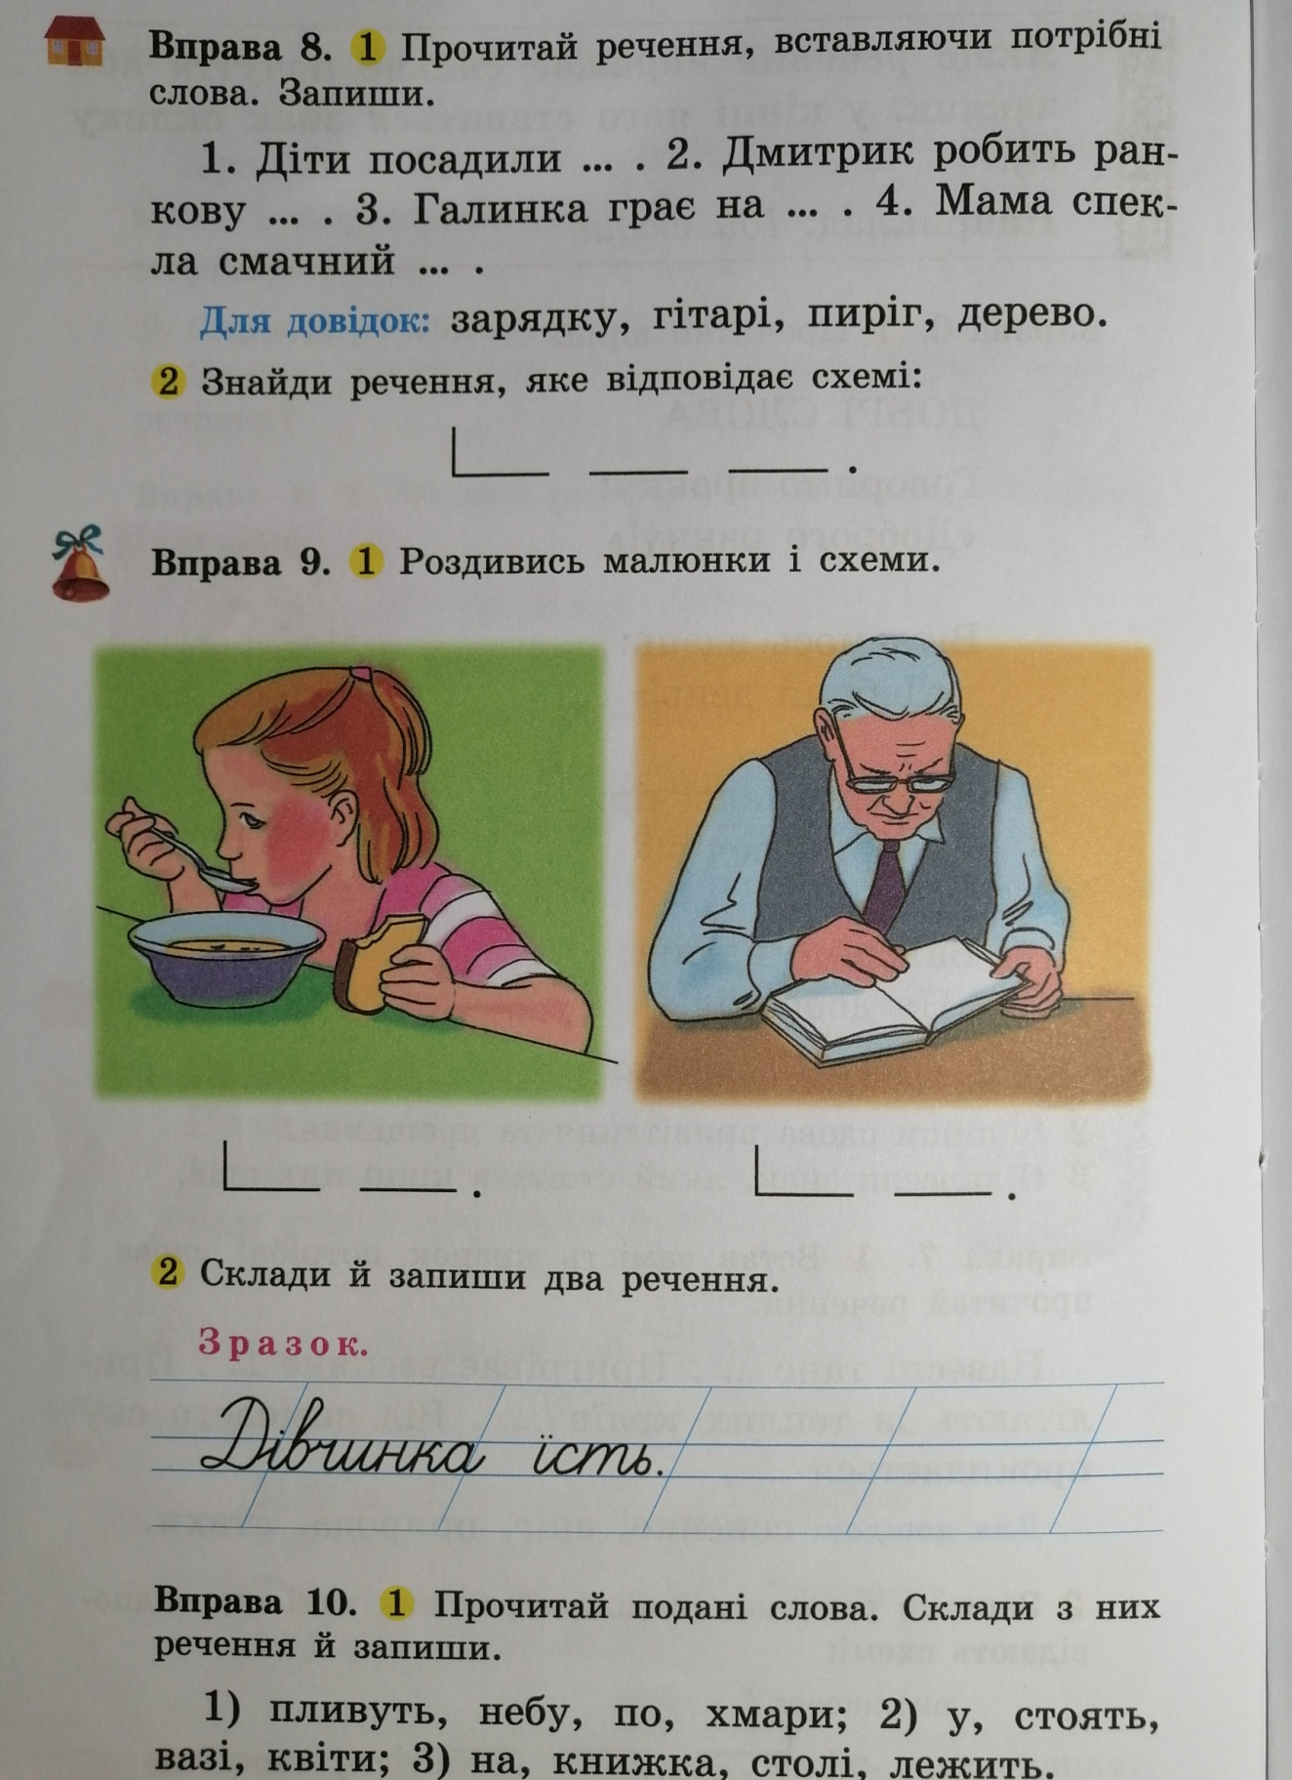
Математика Дата 05.04
Тема. Креслення кутів
Перегляньте відео про види кутів:
https://www.youtube.com/watch?v=8DvbWF8ALRk
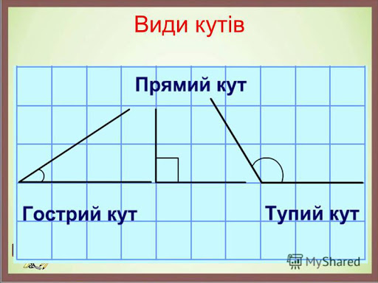
Накреслити кути за зразком:
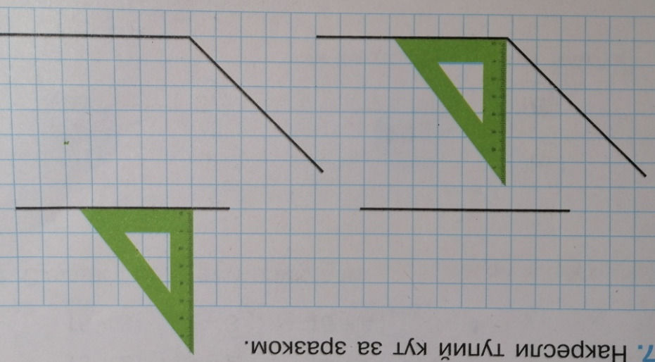
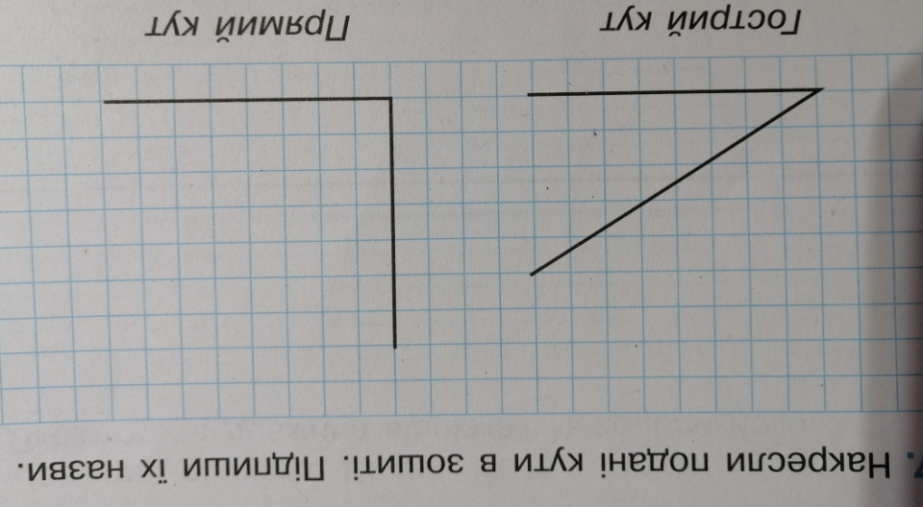

Я досліджую світ Дата 05.04
Тема.Я досліджую природні явища навесні.
Перегляньте відео:
https://www.youtube.com/watch?v=kugRGYOaQf8
https://www.youtube.com/watch?v=nWj1AE5PwKo
Попрацюйте з сторінками підручника.
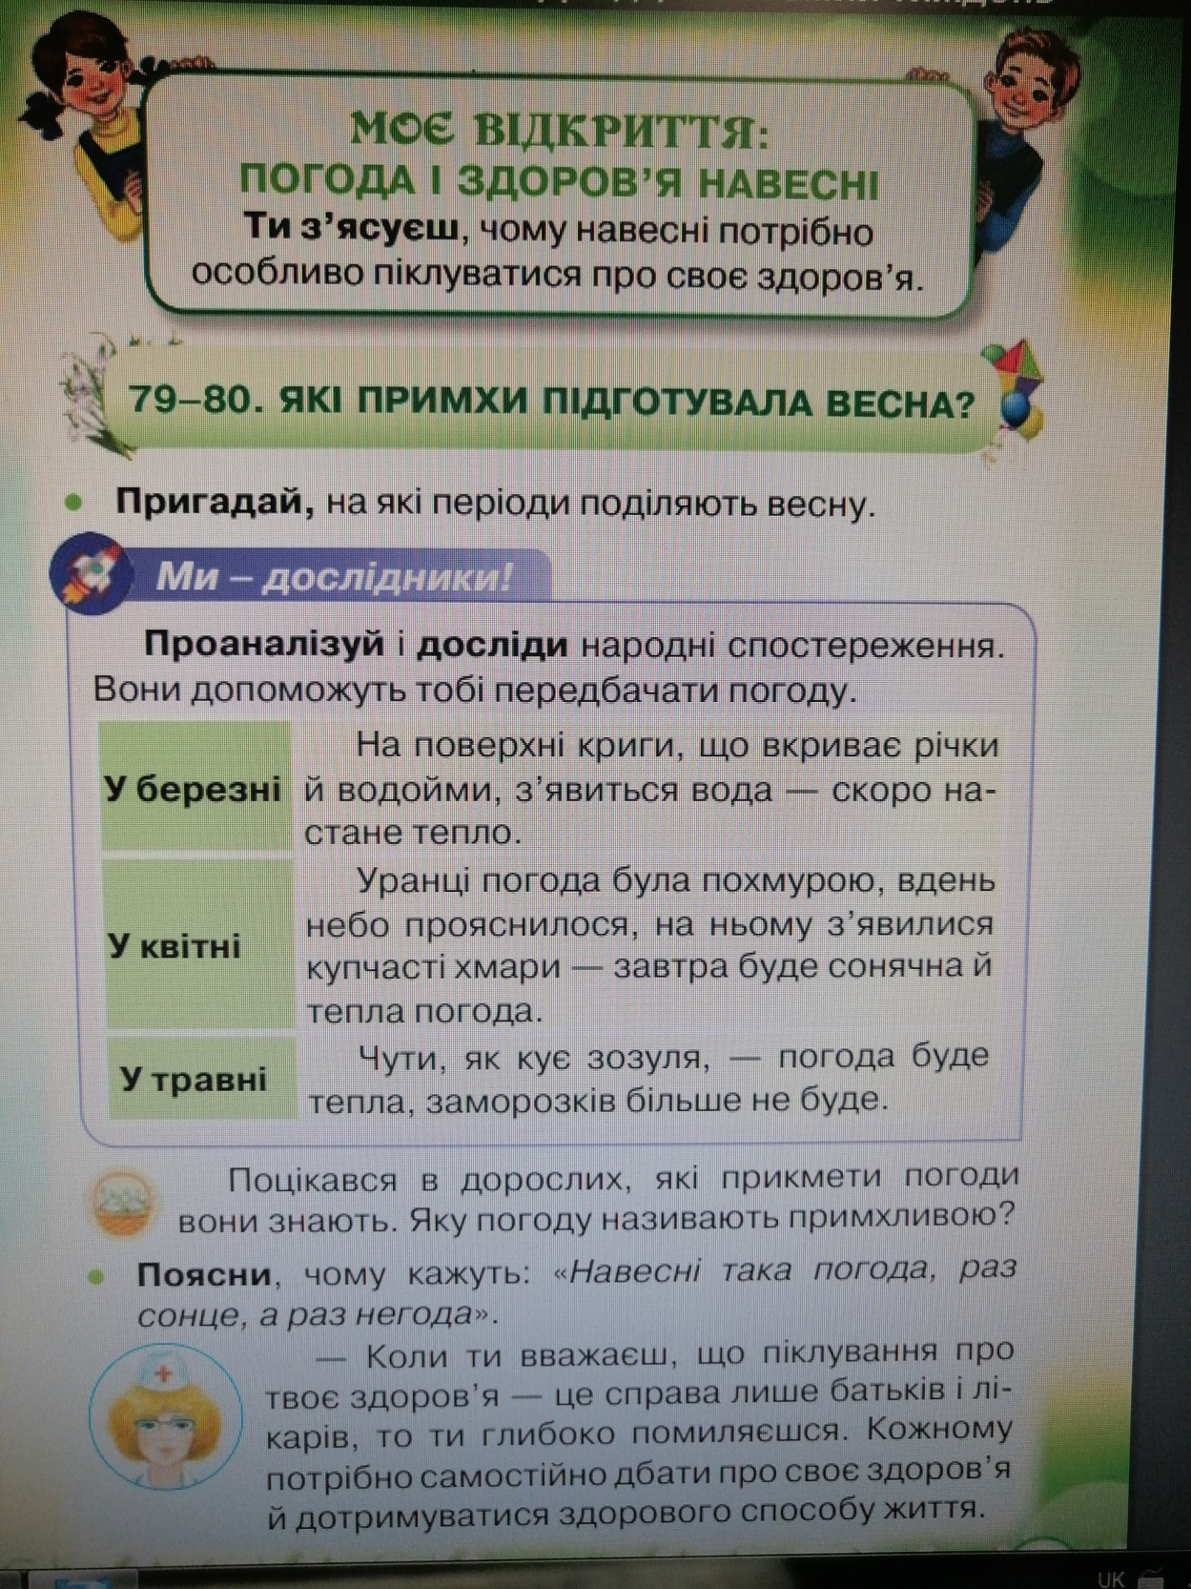
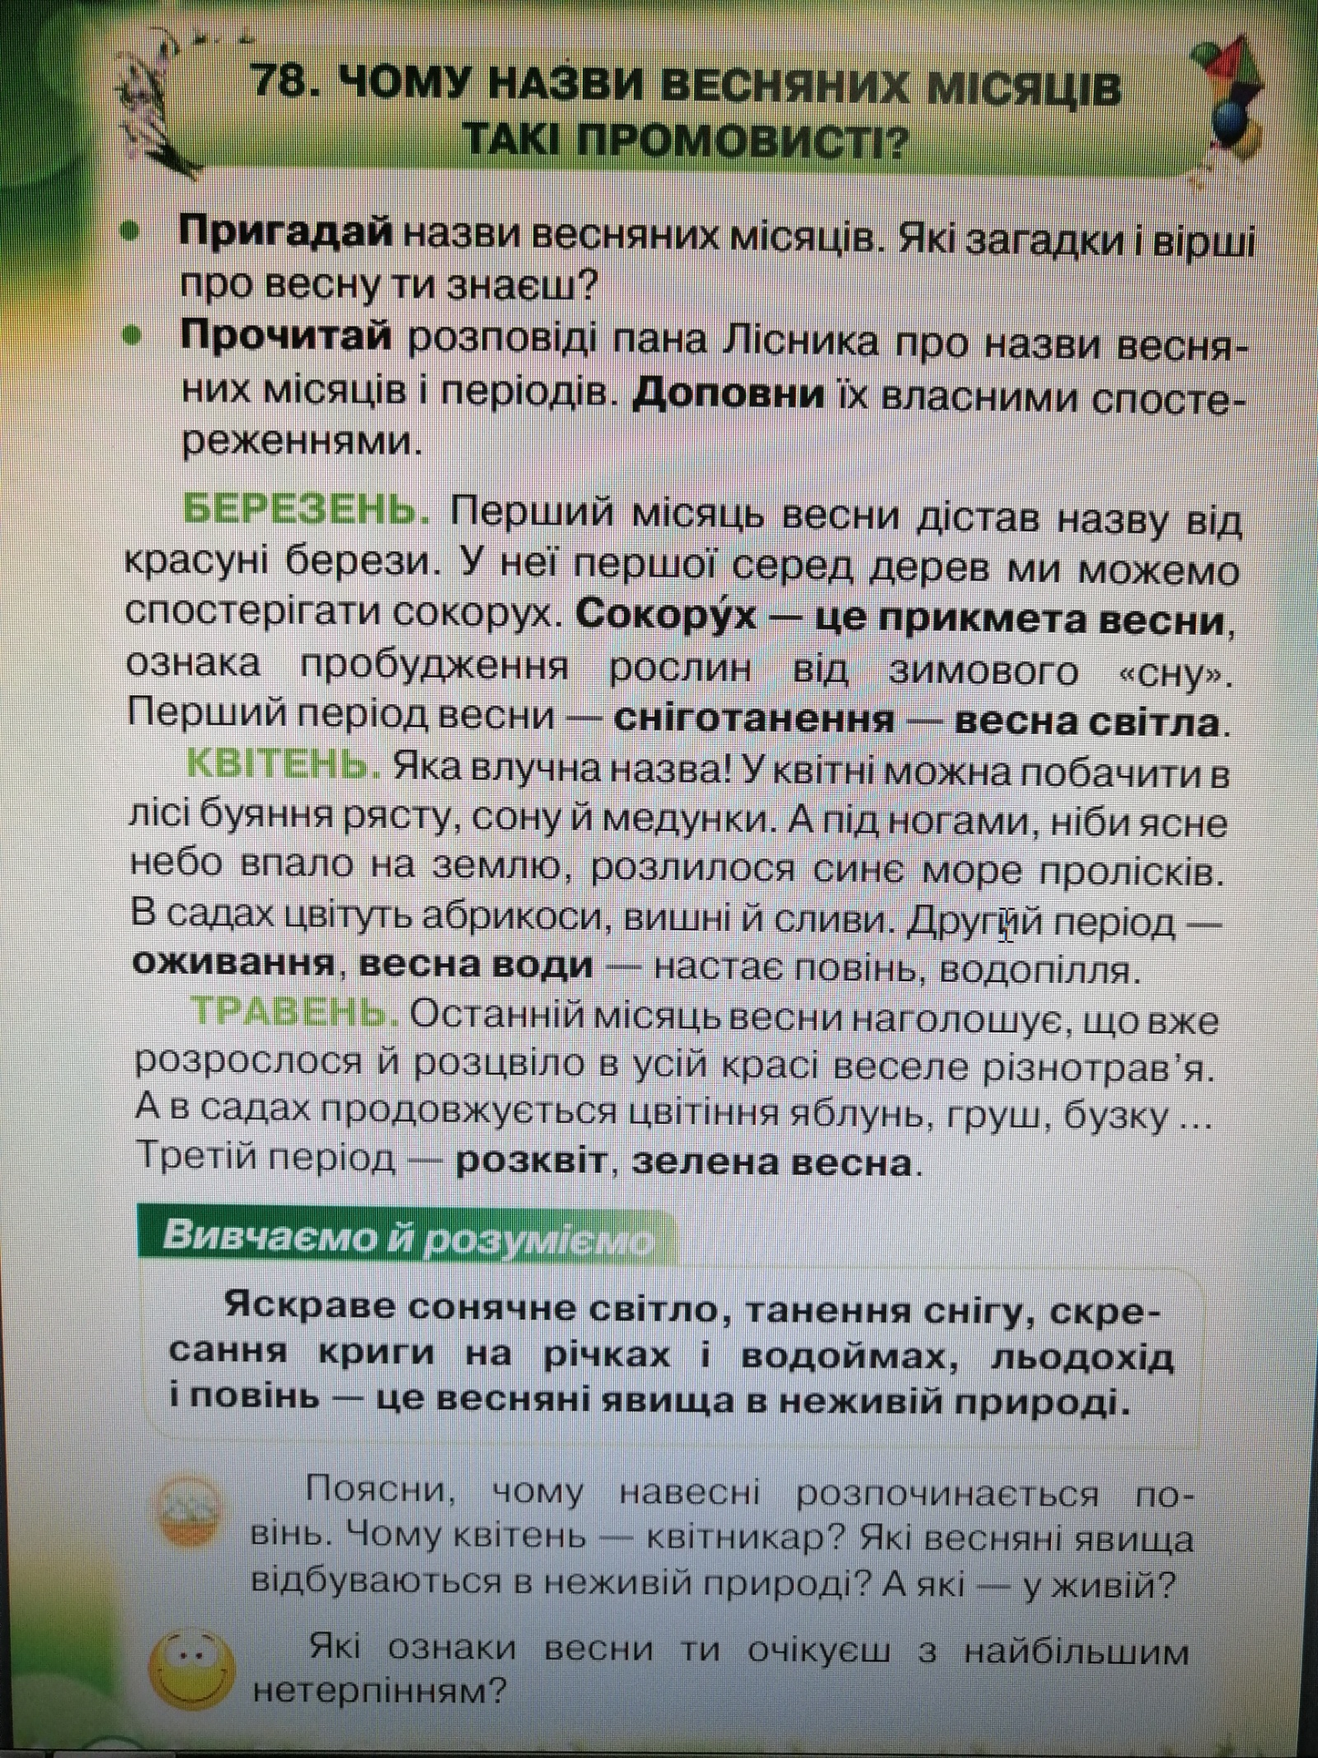

Читання Дата 06 .04
Тема. За Уляною Кравченко «Зозуля»
Читати, переказувати оповідання: «Зозуля» с.202
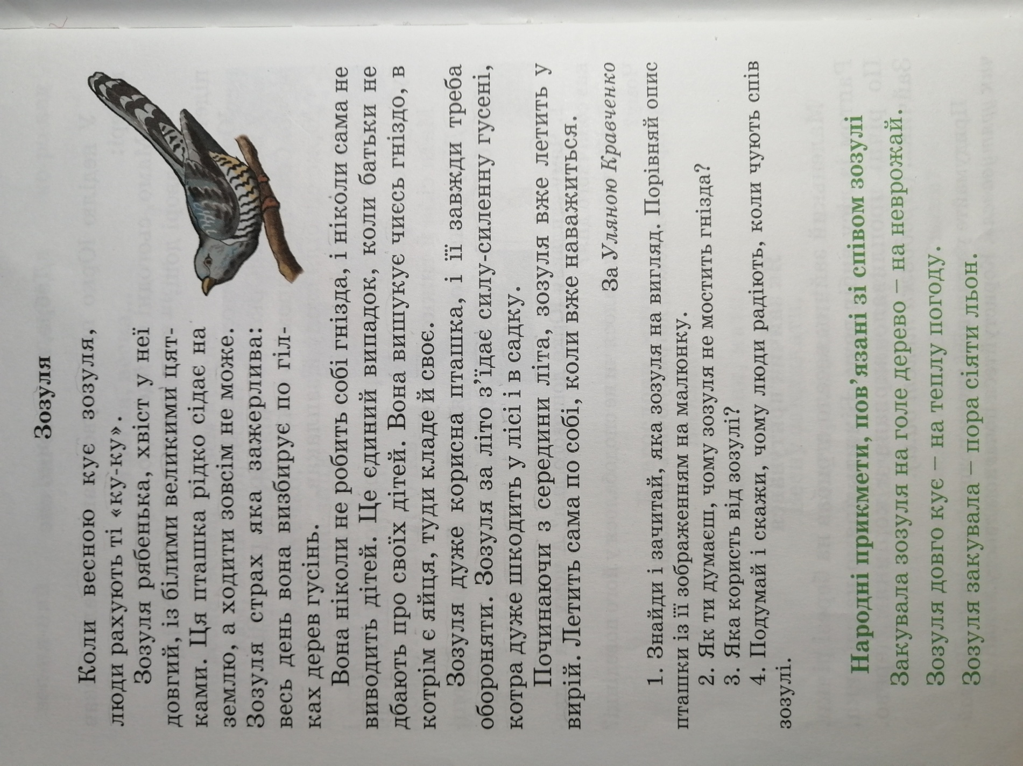

Українська мова Дата 06.04,
Тема. Питальні речення. Розділовий знак в кінці речення.
Виконати вправи 2 ,3 с.112, вивчити правило
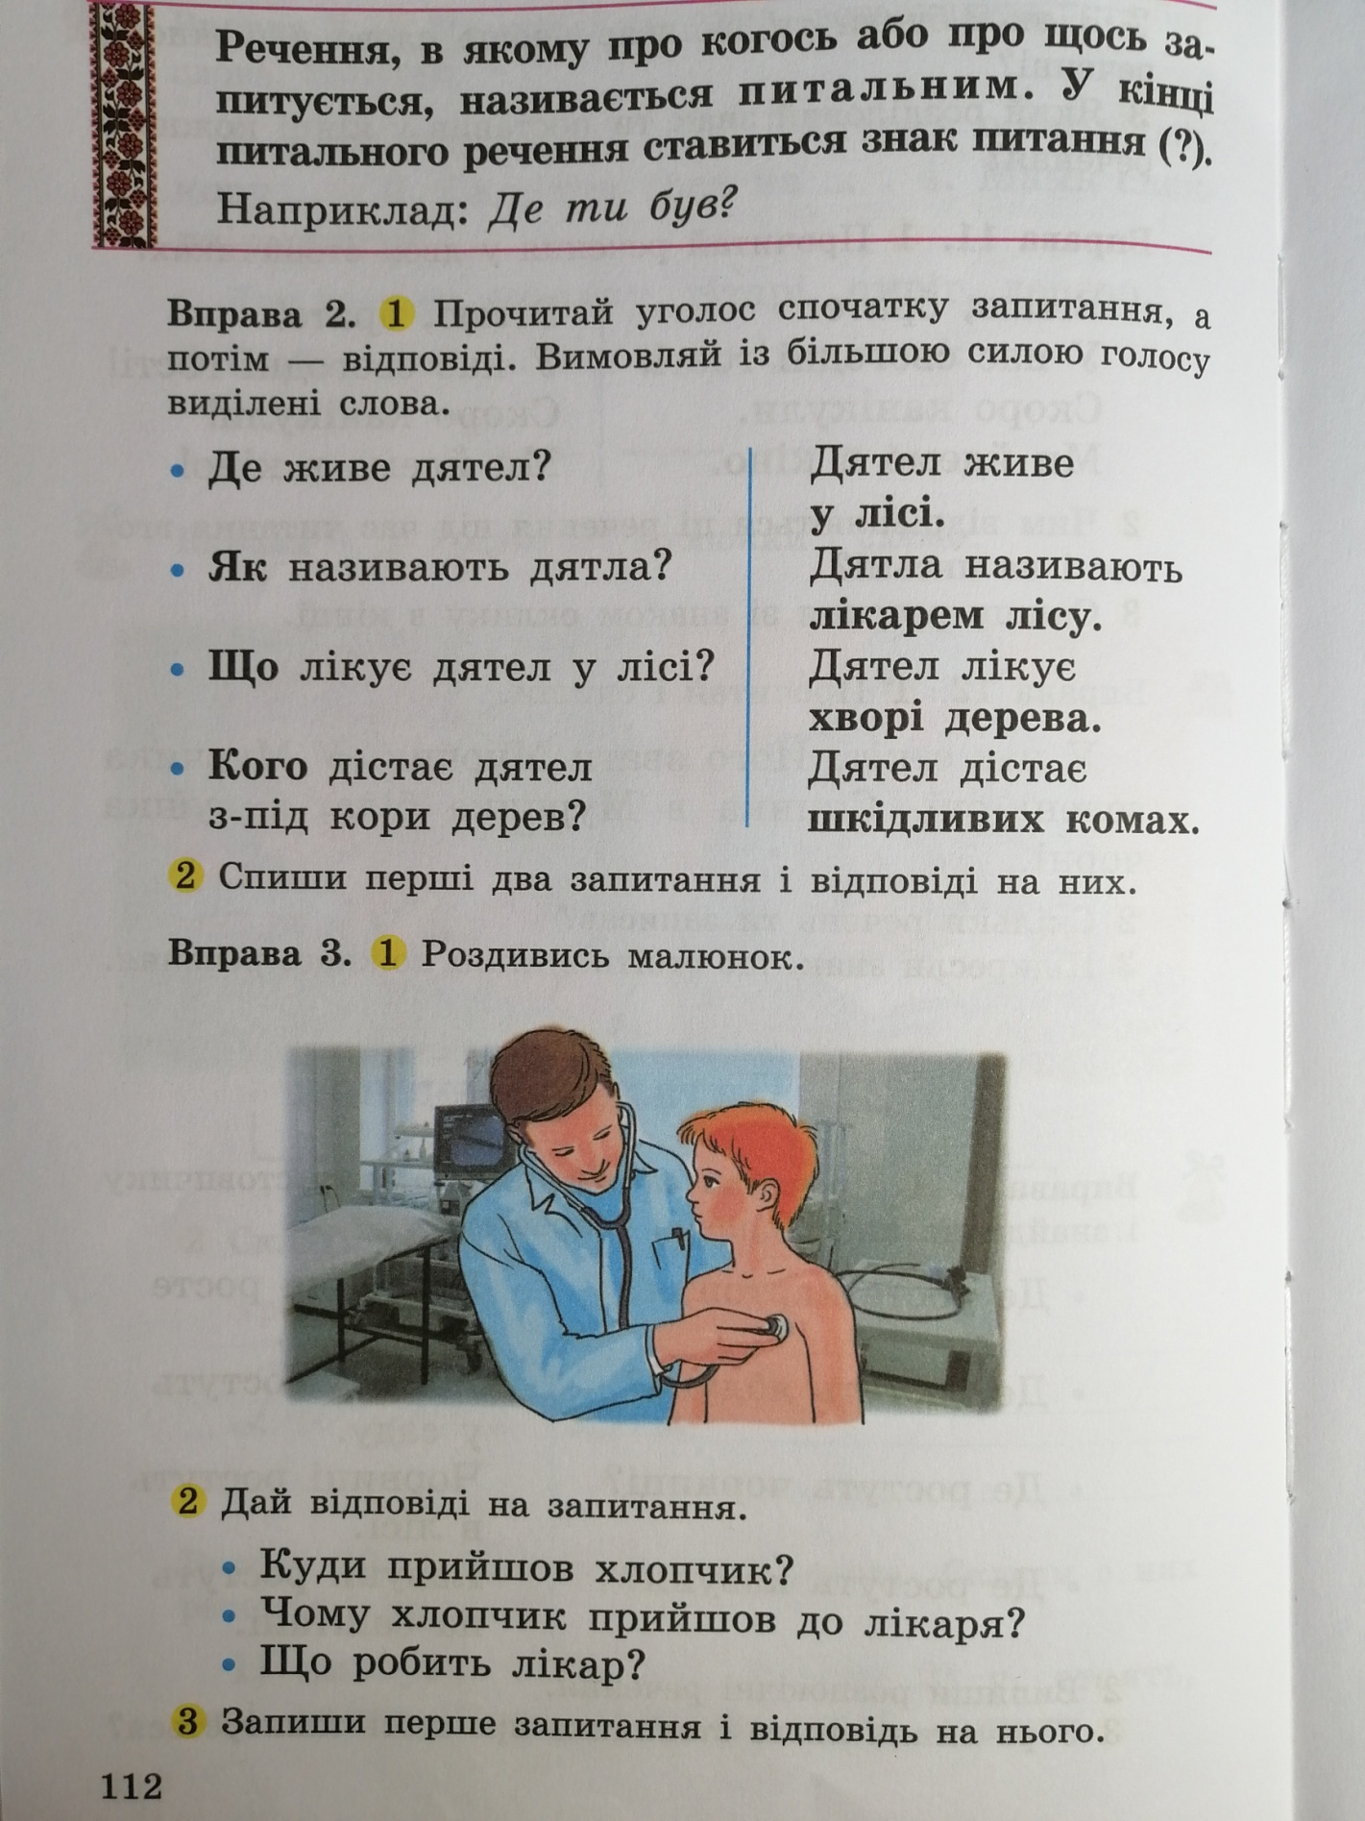
Математика Дата 06.04
Тема. Додавання та віднімання в межах 20
Виконати завдання № 1,2,3 с.154
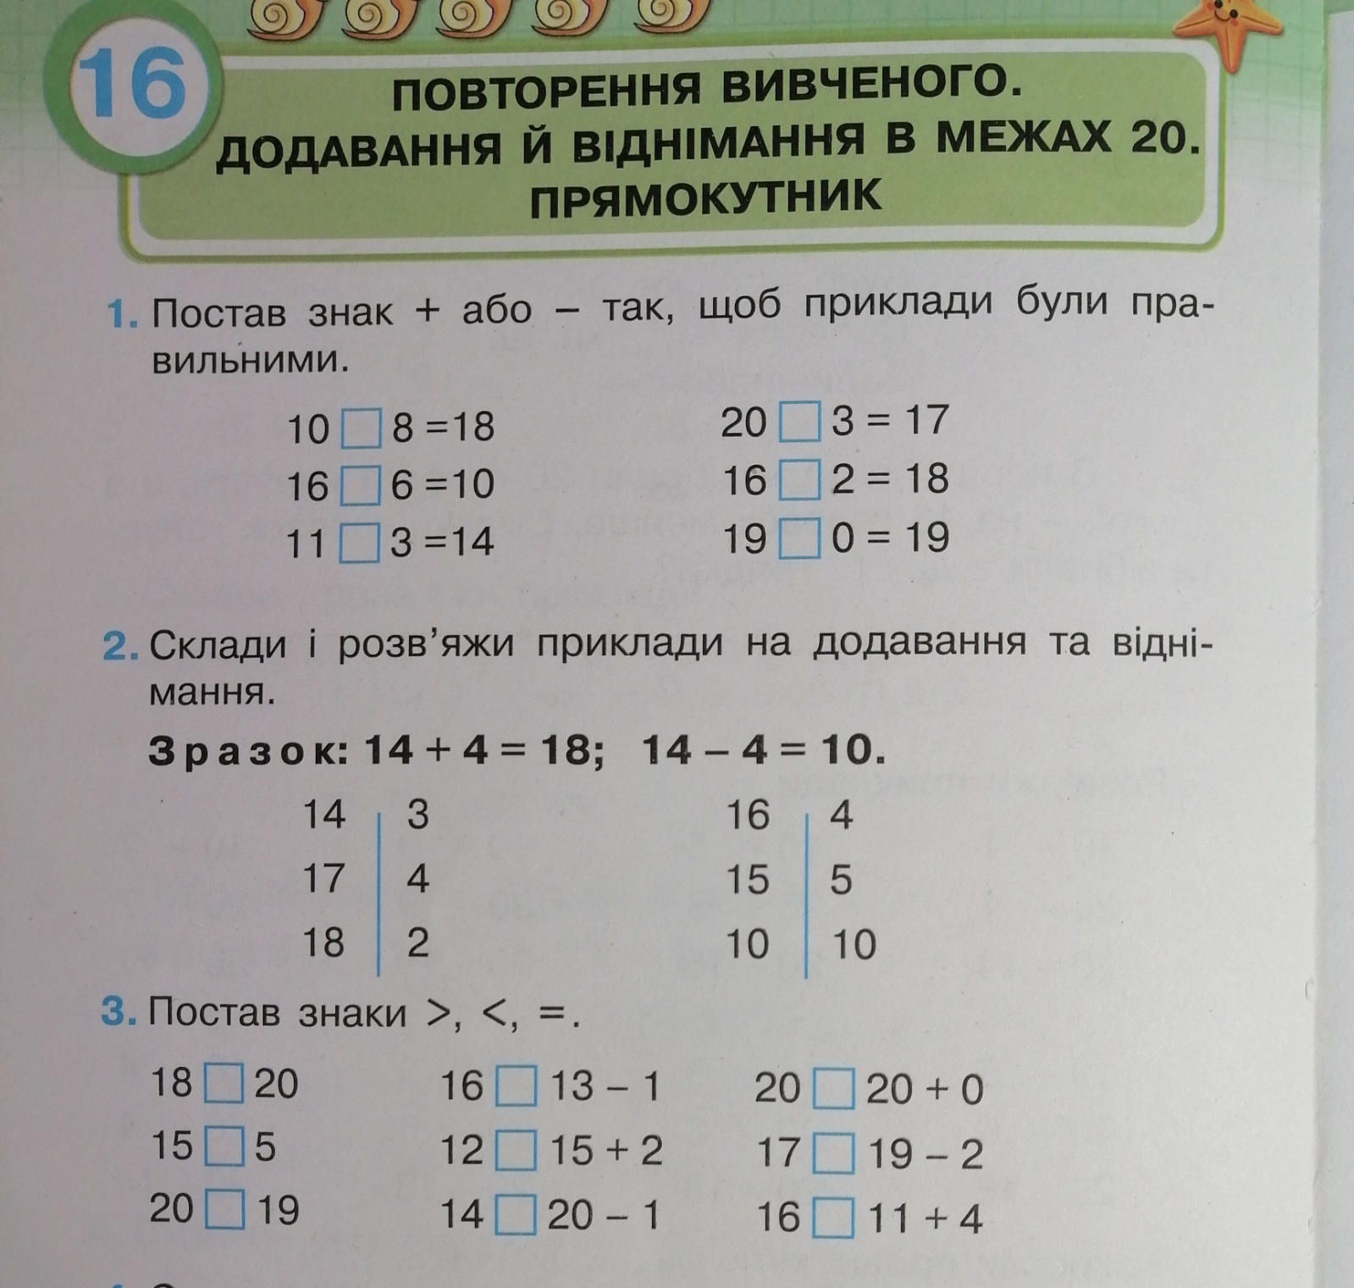

Математика Дата 07.04
Тема. Додавання і віднімання в межах 20
Виконати завдання: приклади № 4 с.154, задача № 5 с.155

Українська мова Дата 07.04.
Тема. Питальні речення. Розділовий знак в кінці речення.
Виконати вправи: 4 (усно) 5,6(письмово) с.113
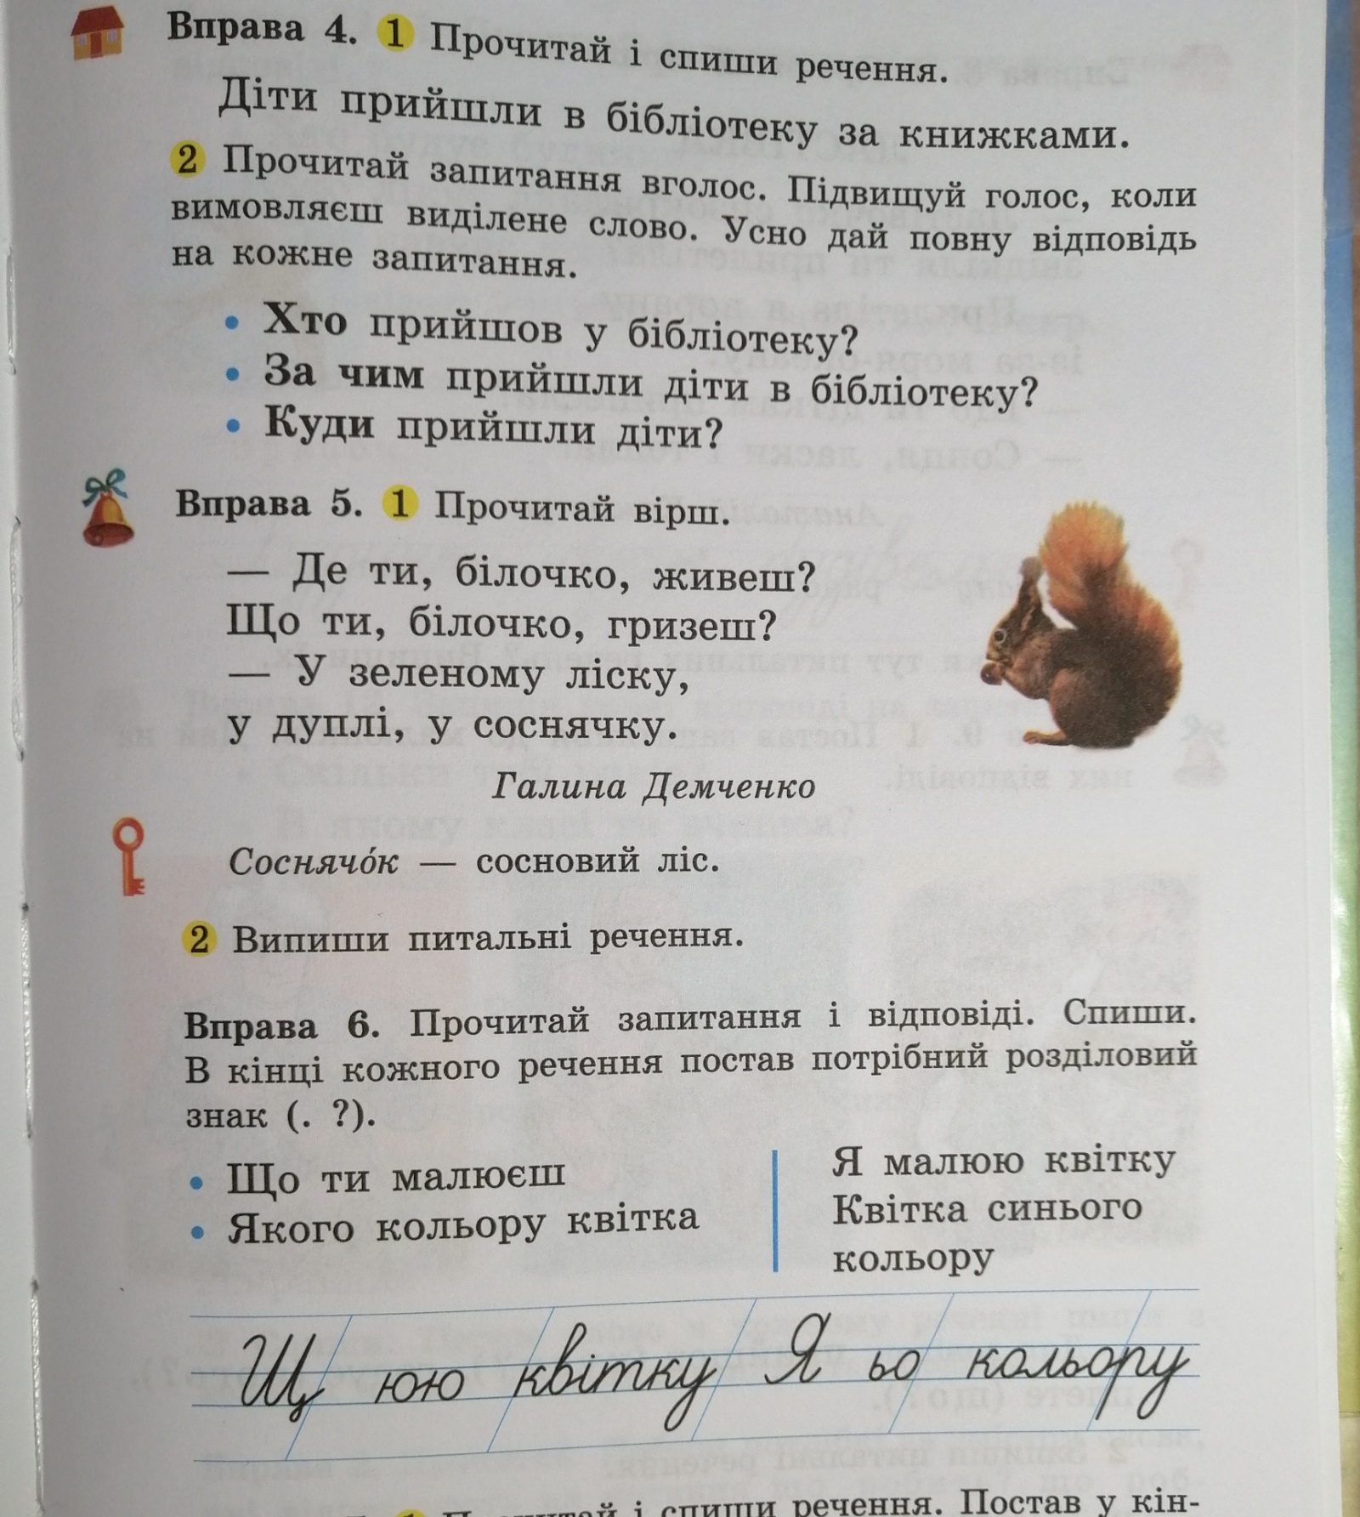

Читання Дата 07.04
Тема.В.Денисенко «Чому ялинка хоче жити в лісі?»
Читати, переказувати оповідання с.203
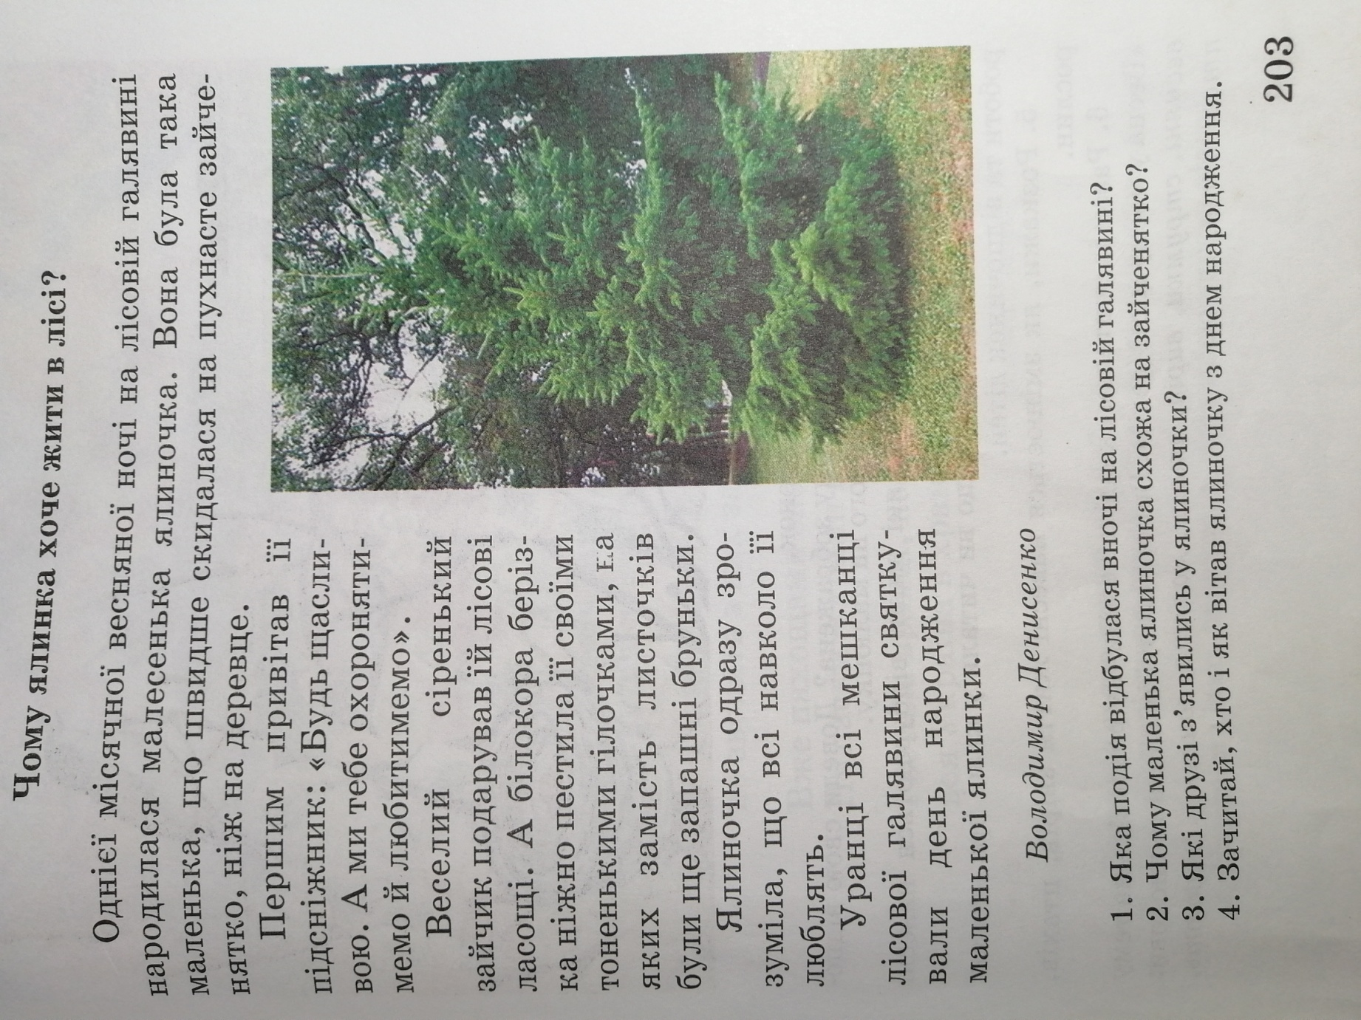

Я досліджую світ Дата 07.04
Тема. Я досліджую рослини навесні
Перегляньте відео:
https://www.youtube.com/watch?v=Zt8N7QNKtA0
https://www.youtube.com/watch?v=eA236QvoT8M
Попрацюйте з підручником:
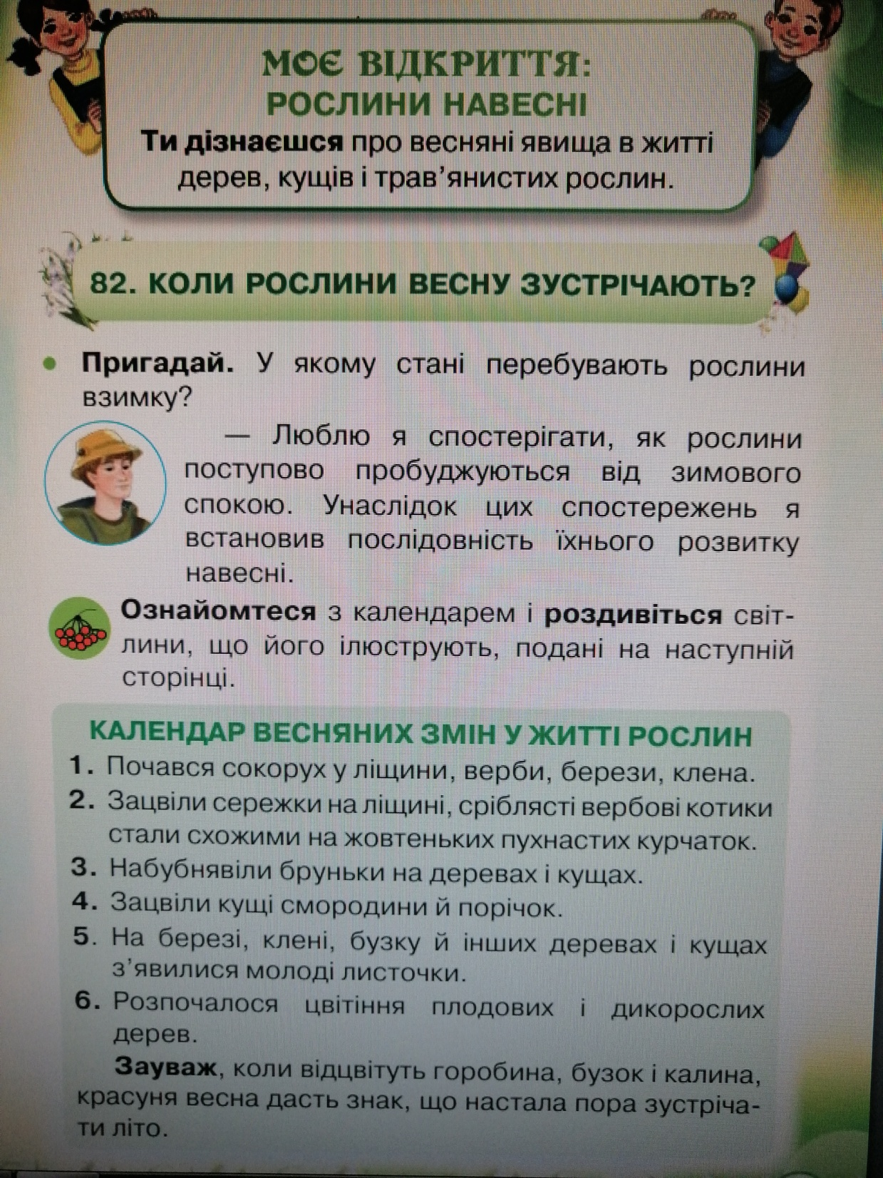
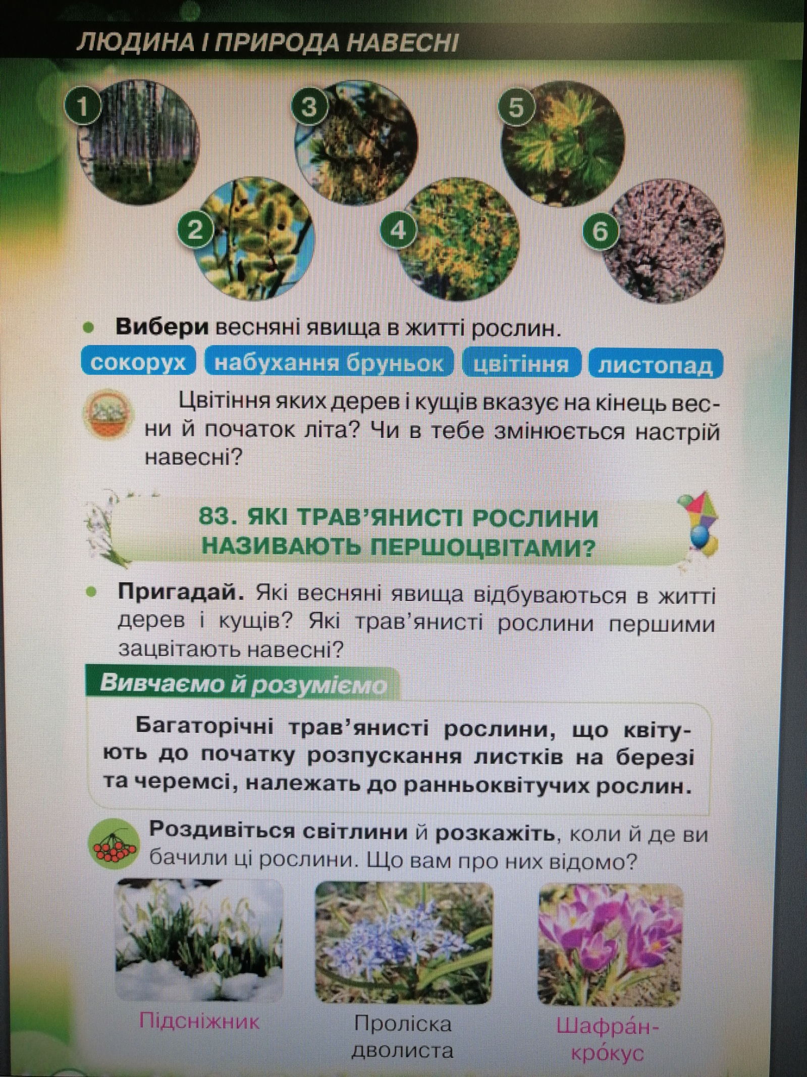

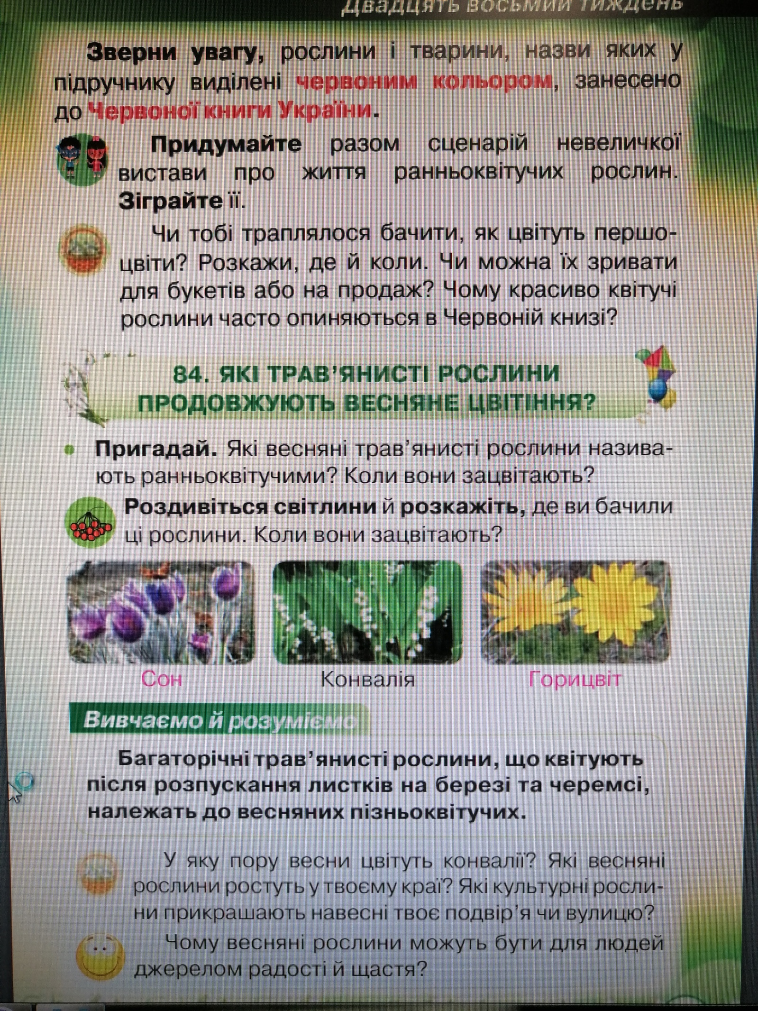

Трудове навчання Дата 05.04, 08.04
Тема. Текстильні матеріали. Ґудзики. Пришивання.
Попрацюйте зі сторінками підручника:
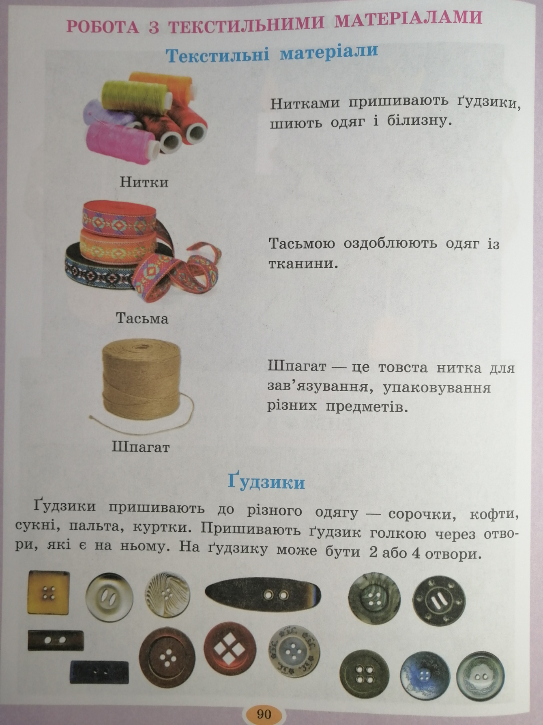
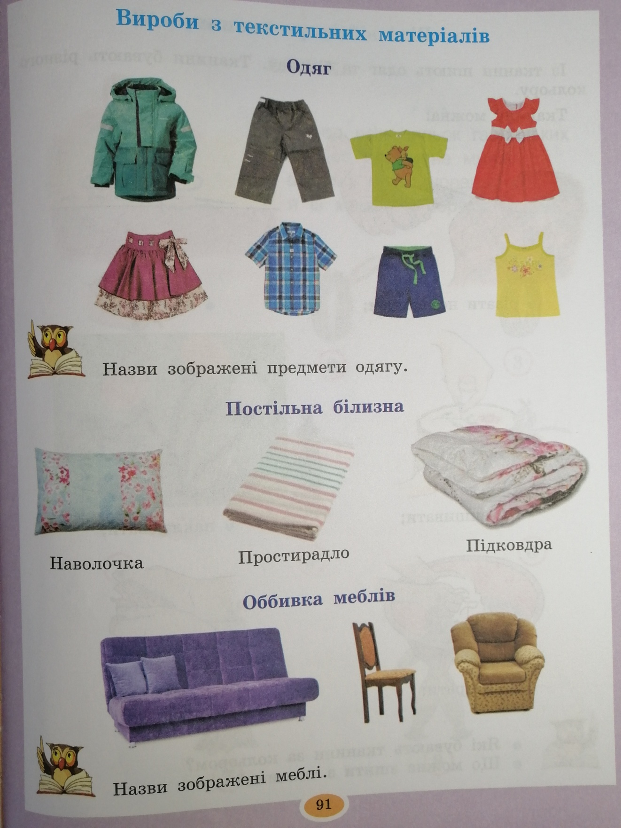
Повчіться пришивати ґудзики,користуючись підказками у відео:
https://www.youtube.com/watch?v=-M8WQH1uBz0

Образотворче мистецтво Дата08.04
Тема. Малювання з натури посуду. Натюрморт, як жанр образотворчого мистецтва.
Виконайте малюнок, користуючись підказками у відео:
https://www.youtube.com/watch?v=0bwcuv6A80E
https://www.youtube.com/watch?v=KY6u_choahE
або за зразком:
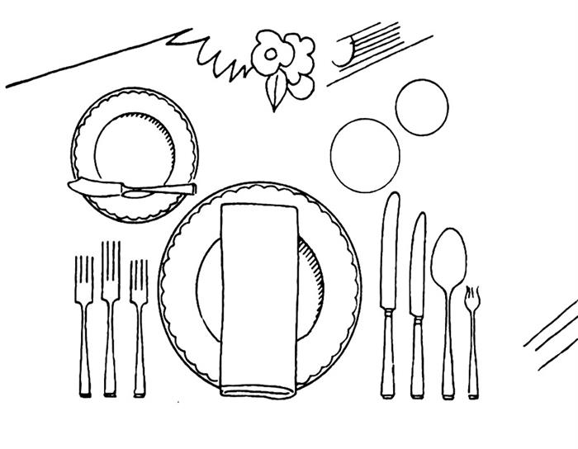

Я досліджую світ Дата08.04
Тема. Я досліджую комах навесні
Перегляньте відео з теми:
https://www.youtube.com/watch?v=f78VrVXuoB0
https://www.youtube.com/watch?v=gSqSMkwVnDU
Попрацюйте з підручником:
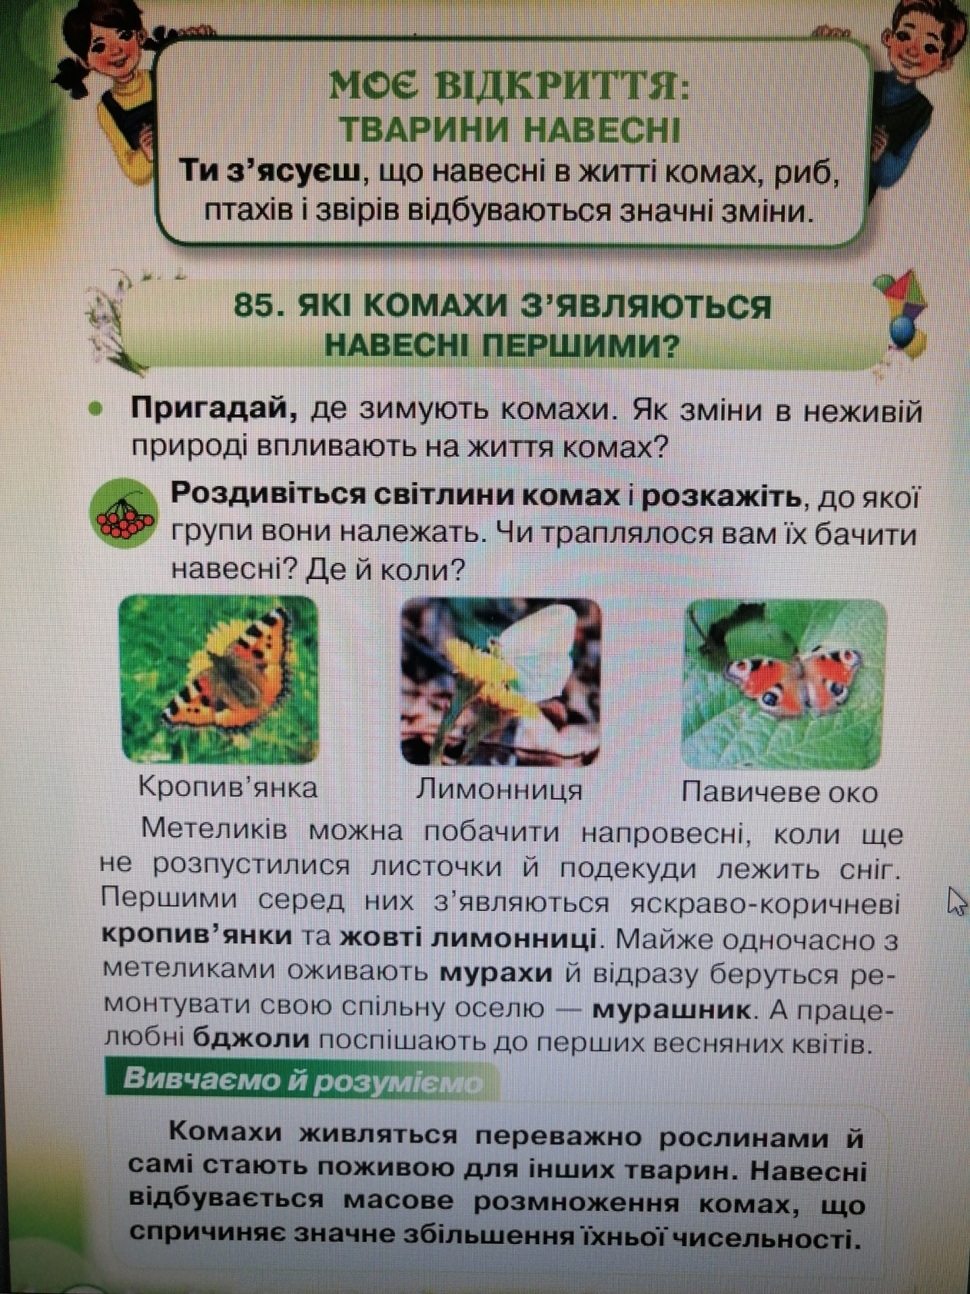
Я досліджую світ Дата09.04
Тема. Я досліджую птахів навесні
Перегляньте відео з теми:
https://www.youtube.com/watch?v=GaZNd7CEoAo
Попрацюйте з підручником:
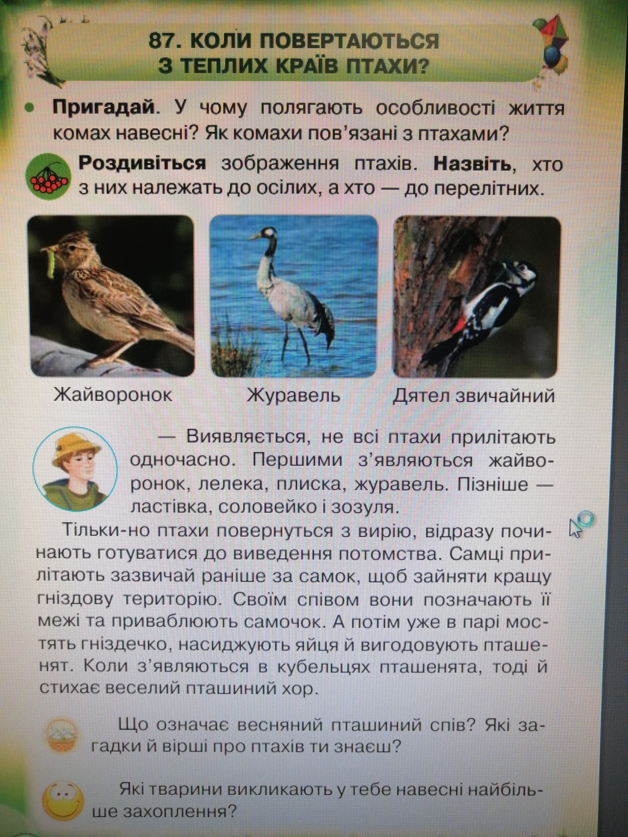
Українська мова Дата 09.04
Тема. Встановлення зв’язку слів у реченні. Поширення речень за запитаннями.
Виконайте завдання :Впр.1,2 с.115
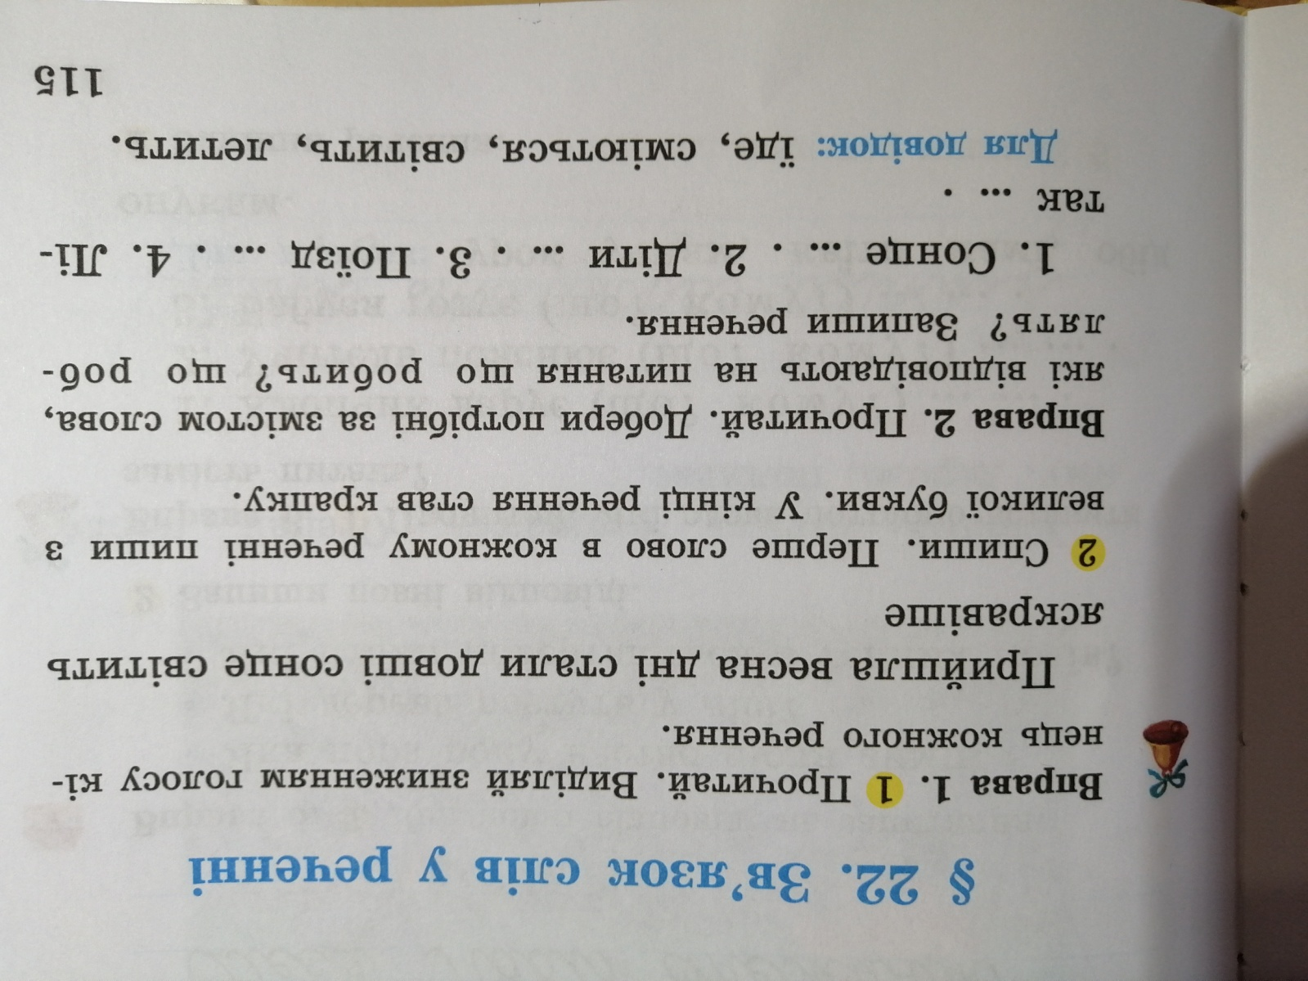

Математика Дата 09.04
Тема. Додавання і віднімання в межах 20
Виконати завдання: № 7, №6(1) с.155
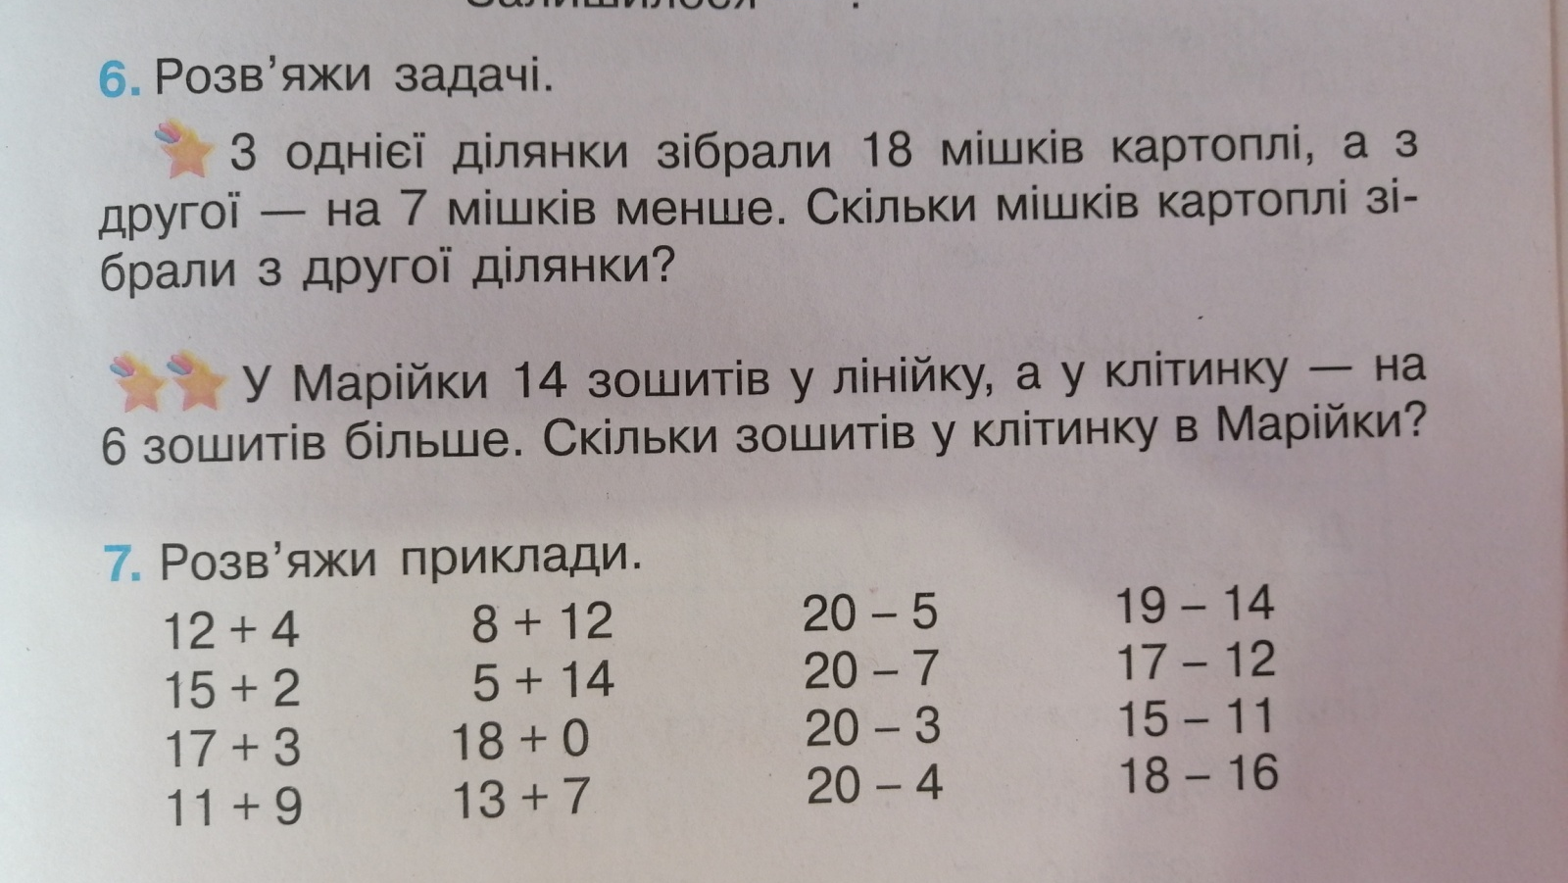

Читання Дата 09.04
Тема. А.Семенюченко:«Як Юля байдики шукала»
Читати, переказувати оповідання с.208

